KRAITEC® top plus Bautenschutz-Bahn 10x1250 MM 6,0 M
KRAIBURG Relastec

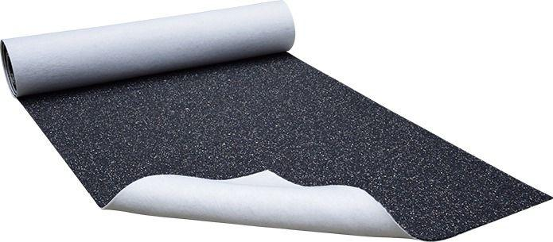Eigenschaften
GTIN:
4260078746675
HAN:
06634408
Farbton
schwarz
Oberfläche
granuliert
Produkt
Schutzlage
Werkstoff
Gummigranulat, Polyurethan (PUR)
Breite (mm)
1.250,00
Länge (mm)
6.000,00
Stärke (mm)
10,00
Brandverhalten
B2, Efl
Kaschierung
einseitig
Wasserbeständigkeit
salzwasserbeständig, wasserdurchlässig
Werkstoff Kaschierung, Beschichtung
Vlies
Dichte (kg/m³)
810,00
Dicke Deckschicht (mm)
2,50
Temperaturbeständigkeit (°C)
-30,00 - 80,00
Zugfestigkeit (N/mm²)
0,60
Material
Gummigranulat auf Recyclingbasis (typischer Gummigeruch möglich) mit Polyurethan gebunden
Anwendungen
Flachdächer | Schutzlage unter PV-Anlagen | Schutzlage Terrassen & Balkone
Recyclinganteil
> 80 %
Reißdehnung
ca. 40%
Einsatzort
außen
Eigenschaften
wasserverträglich
Weichmacherwanderung
wird durch die Vlieskaschierung unterbunden

